请序号为1至170的企业扫码进入第一个微信群：
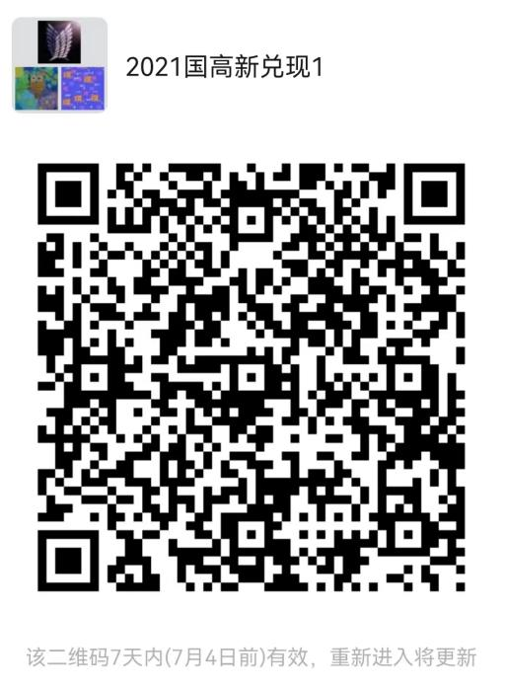

请序号为171至331的企业扫码进入第二个微信群：

